**Неделя математики**

***Тем, кто учит математику,  
 Тем, кто учит математике,  
 Тем, кто любит математику  
 Неделя математики посвящается!***

**ОТКРЫТИЕ**

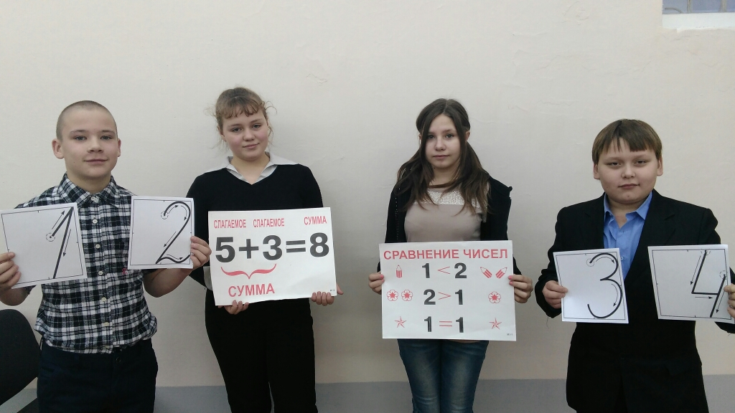 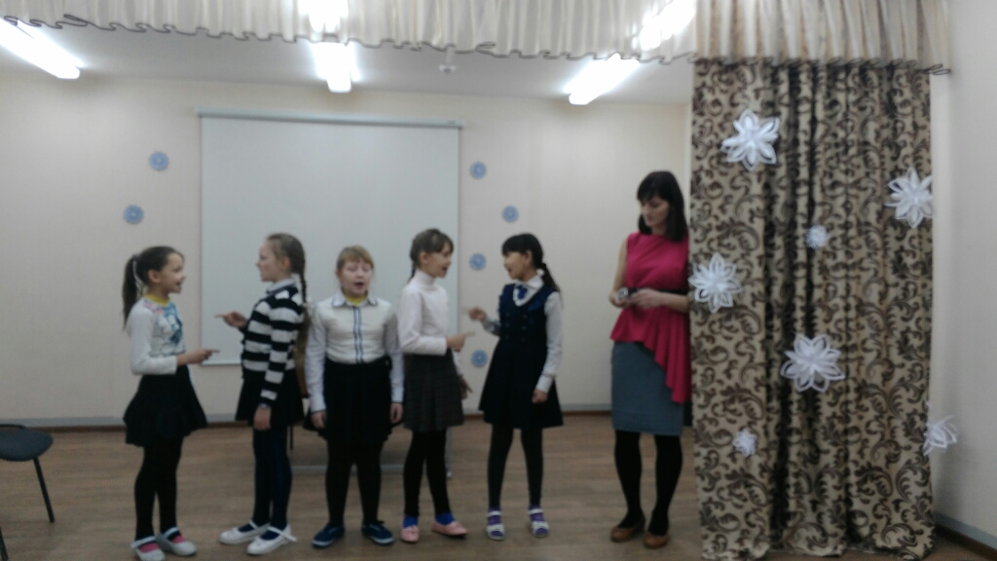

**Математическая викторина «Заморочки из бочки» (1 – 8 класс)**

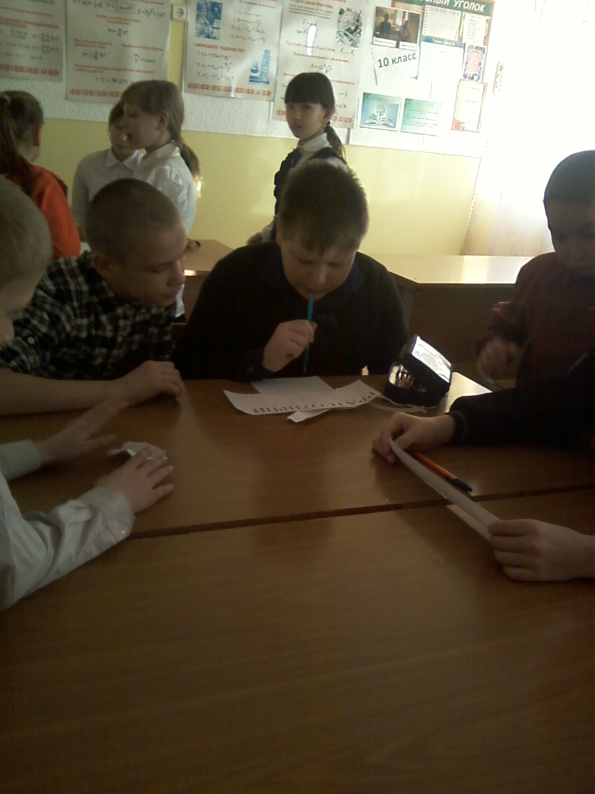 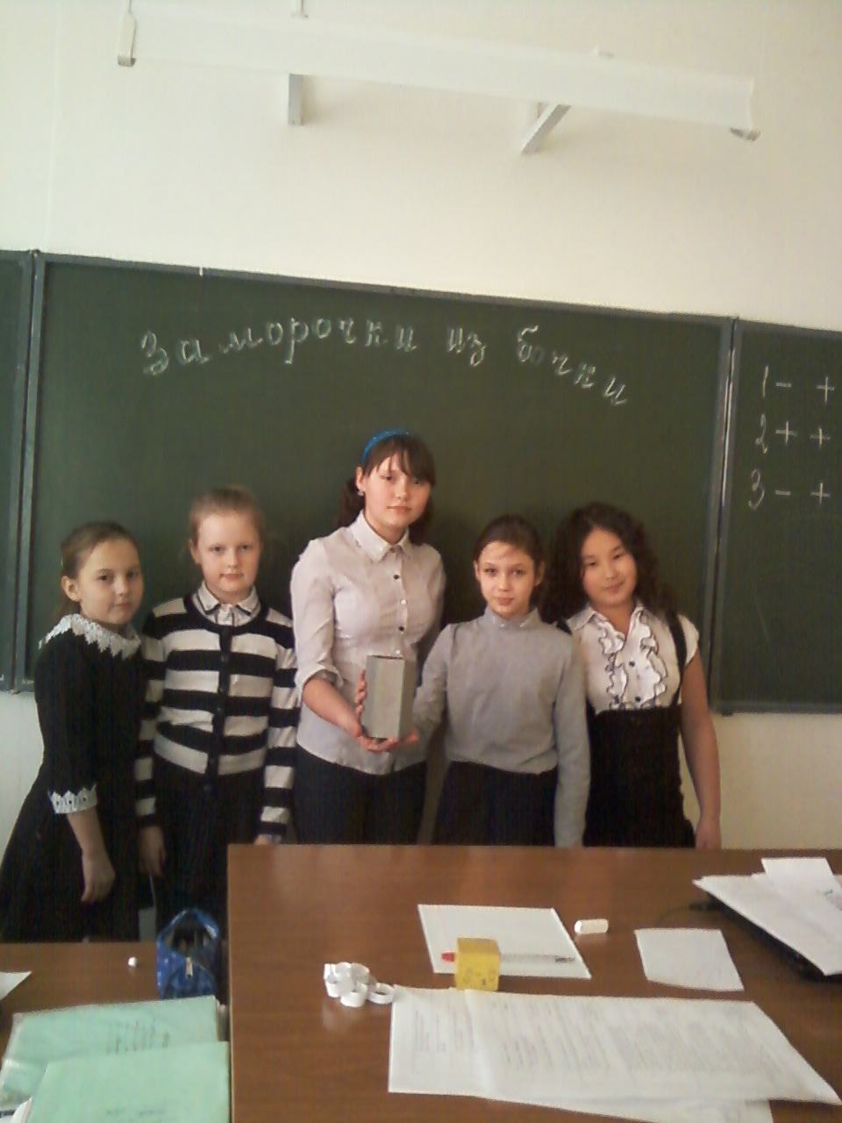

**На уроках русского языка (5 – 6 класс)**

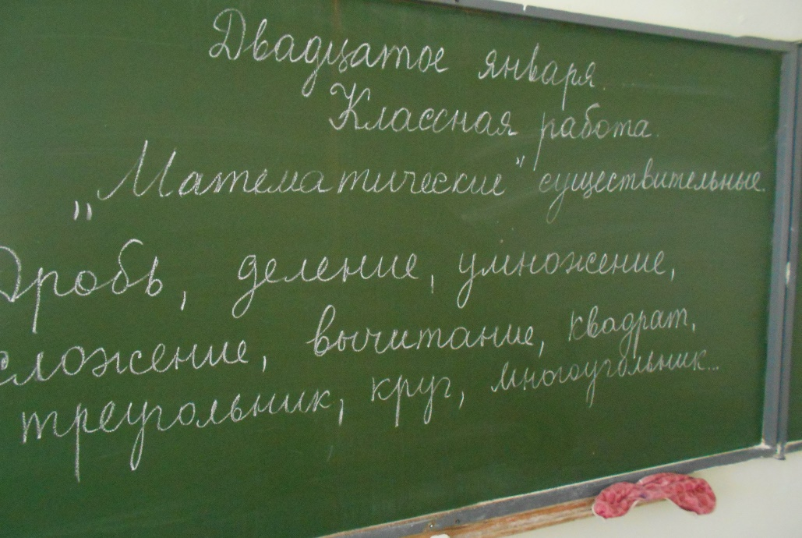 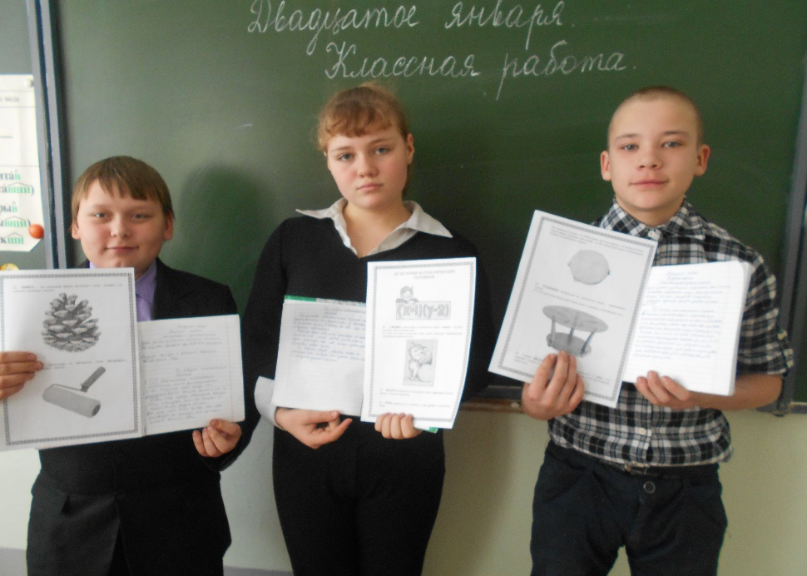

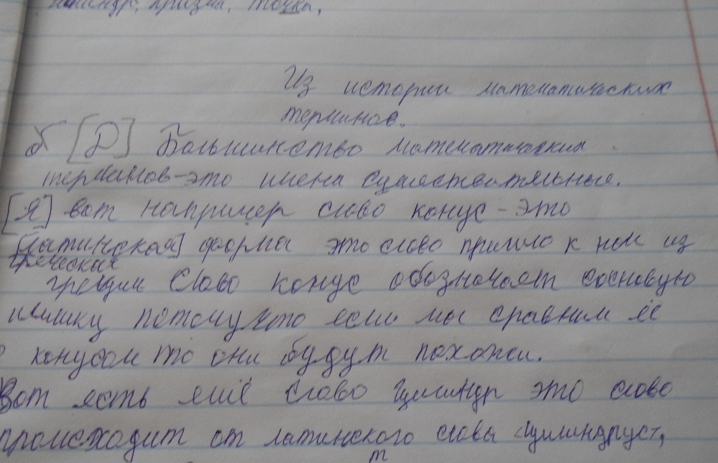 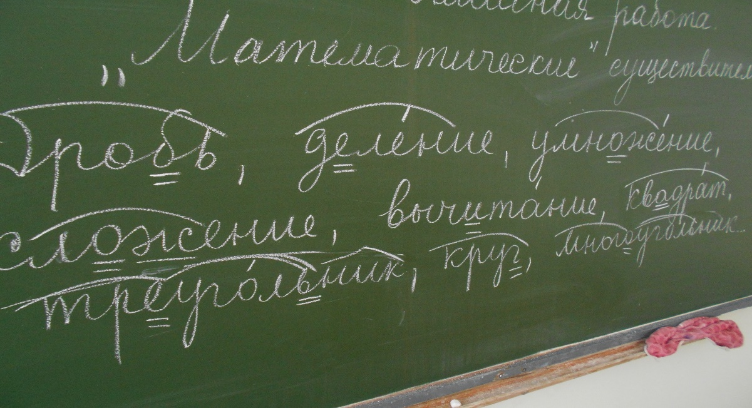

**Конкурс Занимательные задачи, ребусы,**

**«Лучшая тетрадь по математике» головоломки (1 – 4 класс)**

**(1 – 4 класс)**

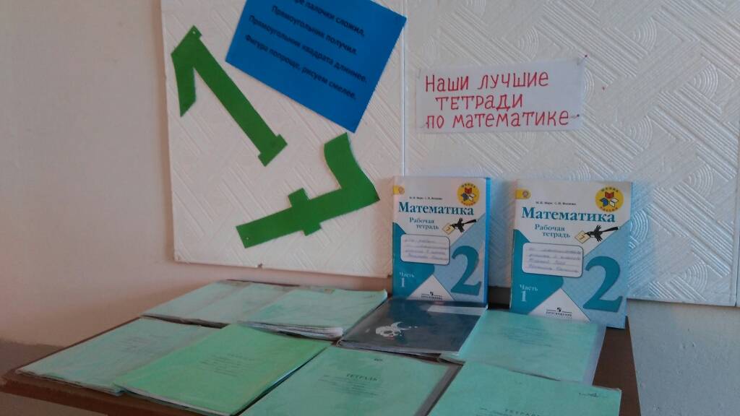 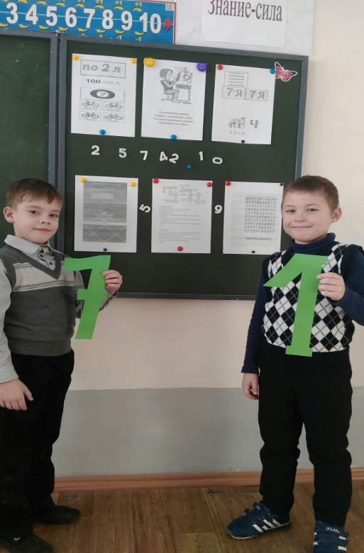 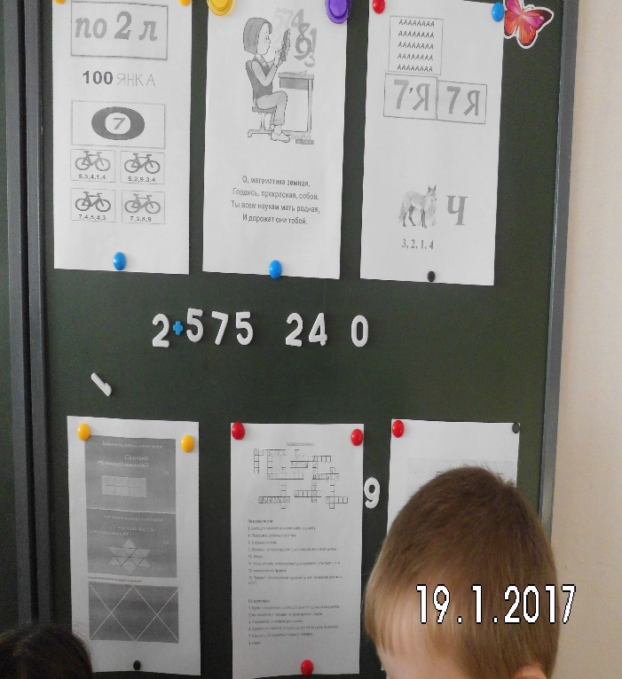

**Олимпиада по математике (3 – 4 класс)**

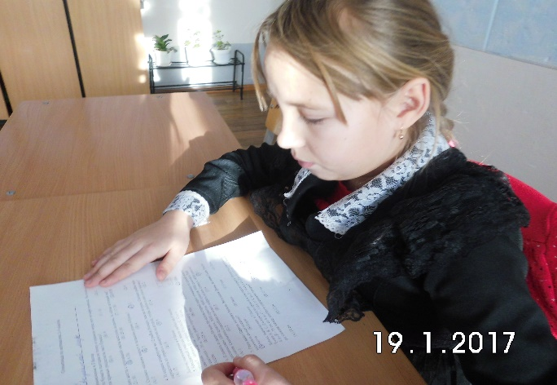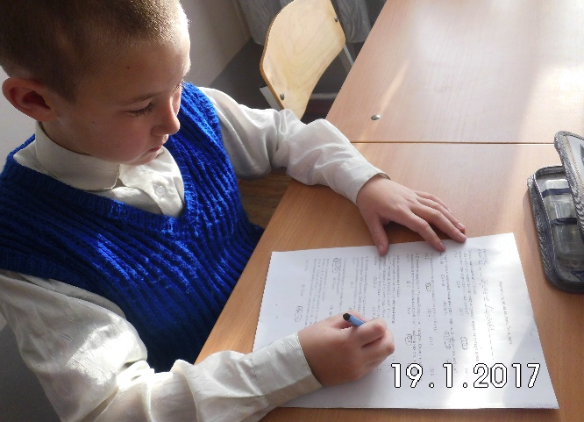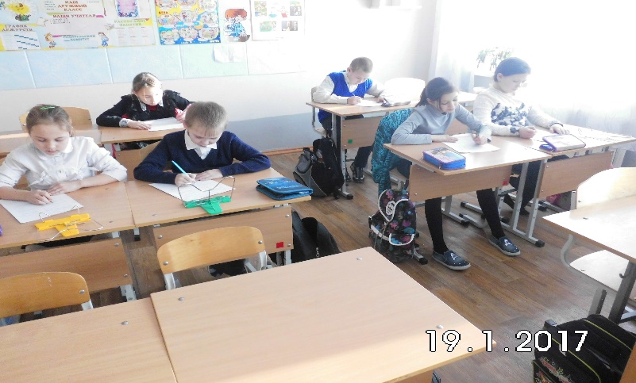

**Классный час «Интеллектуальный**

**марафон» (7 – 8 класс)**

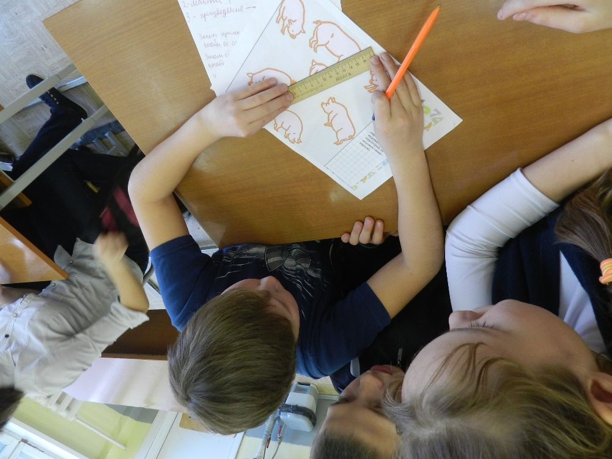 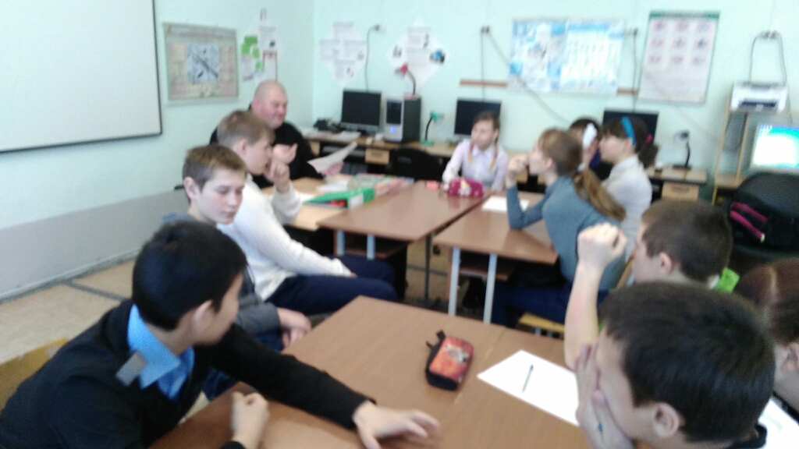**Урок – викторина по информатике** 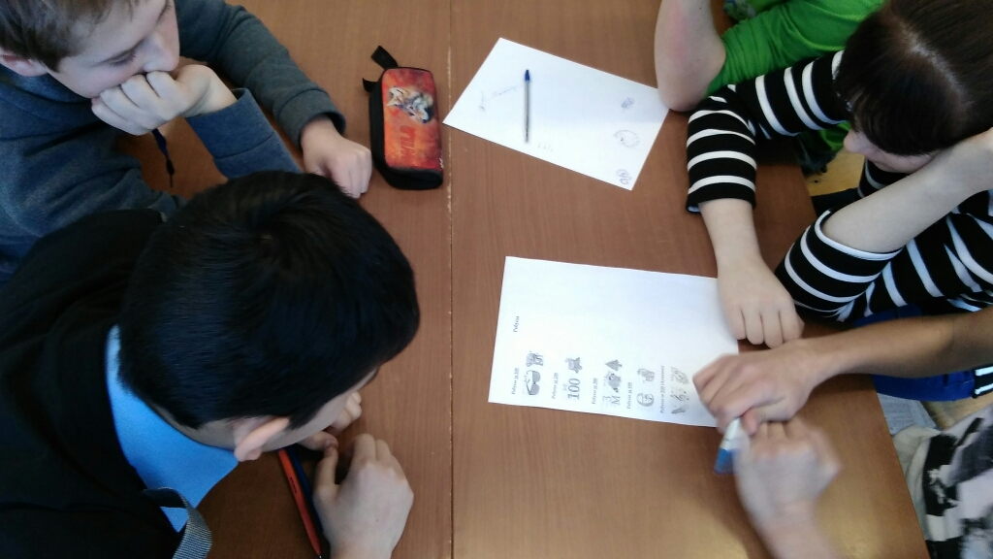

**«Своя игра» по теме**

**«Преобразование натуральных чисел» (8 – 11 класс)**

**ПАРАД ЦИФР**

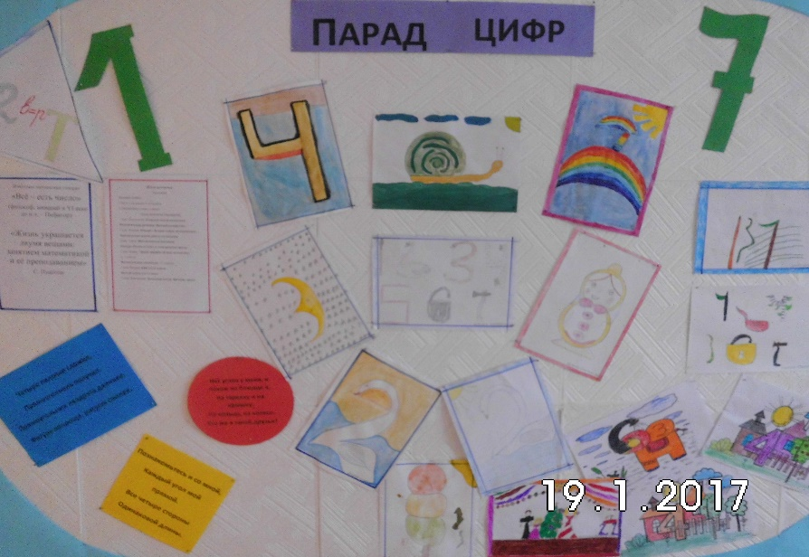 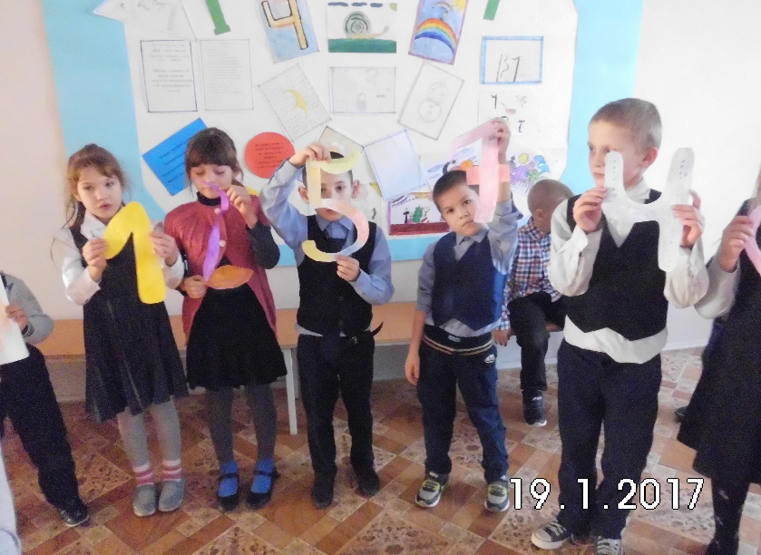

**МАТЕМАТИЧЕСКИЙ КВН**

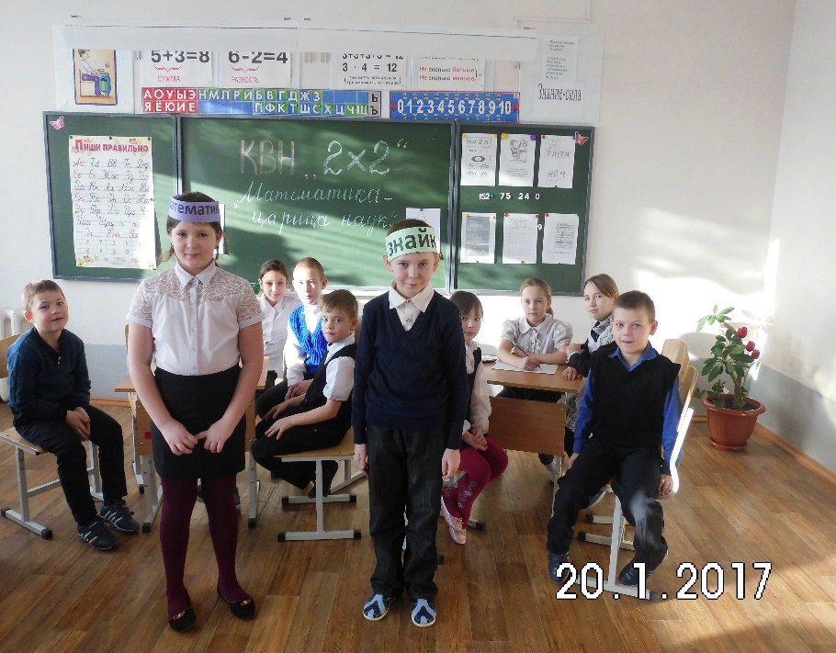 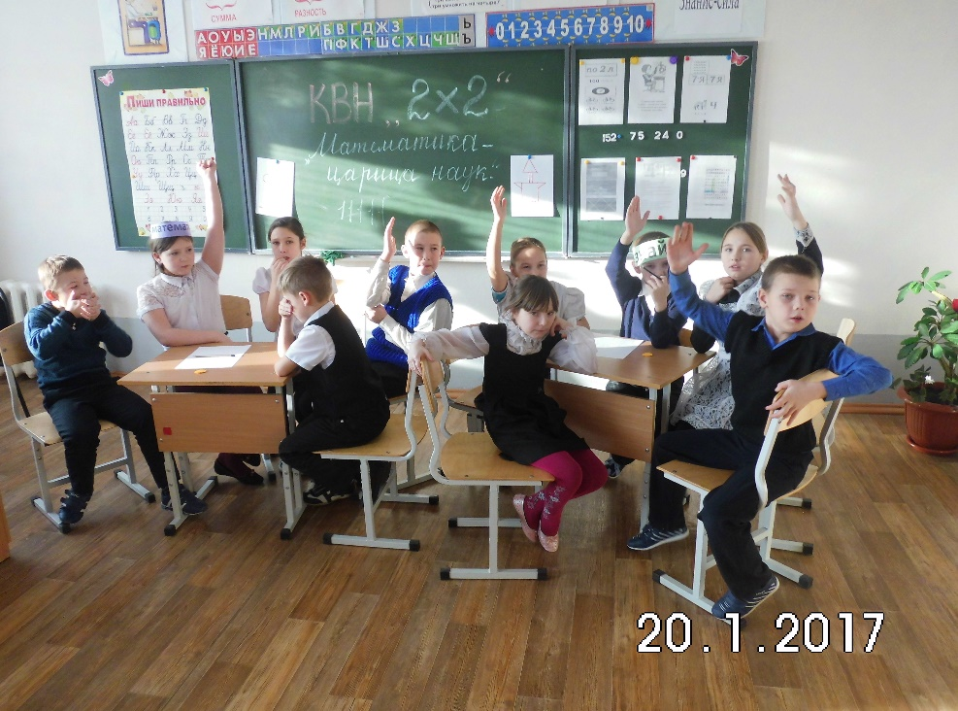

**Урок в 9 классе Классный час «Час веселой математики»**

**«Последовательности»**

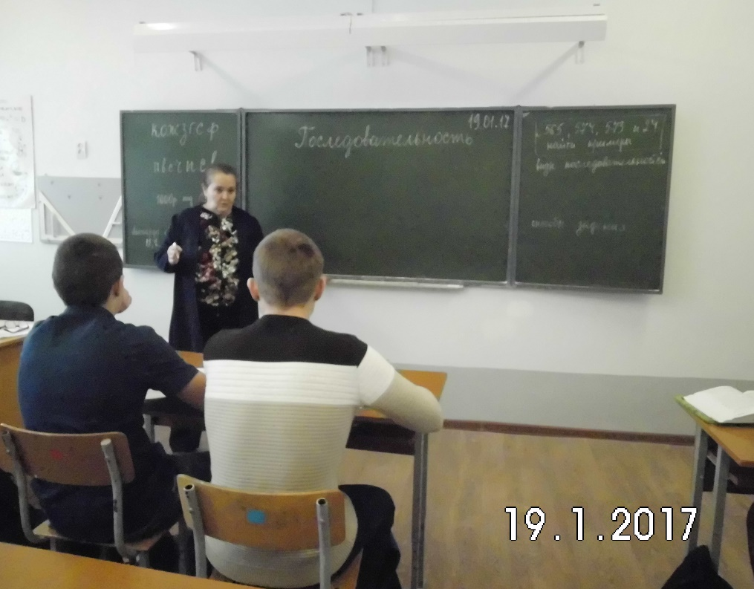 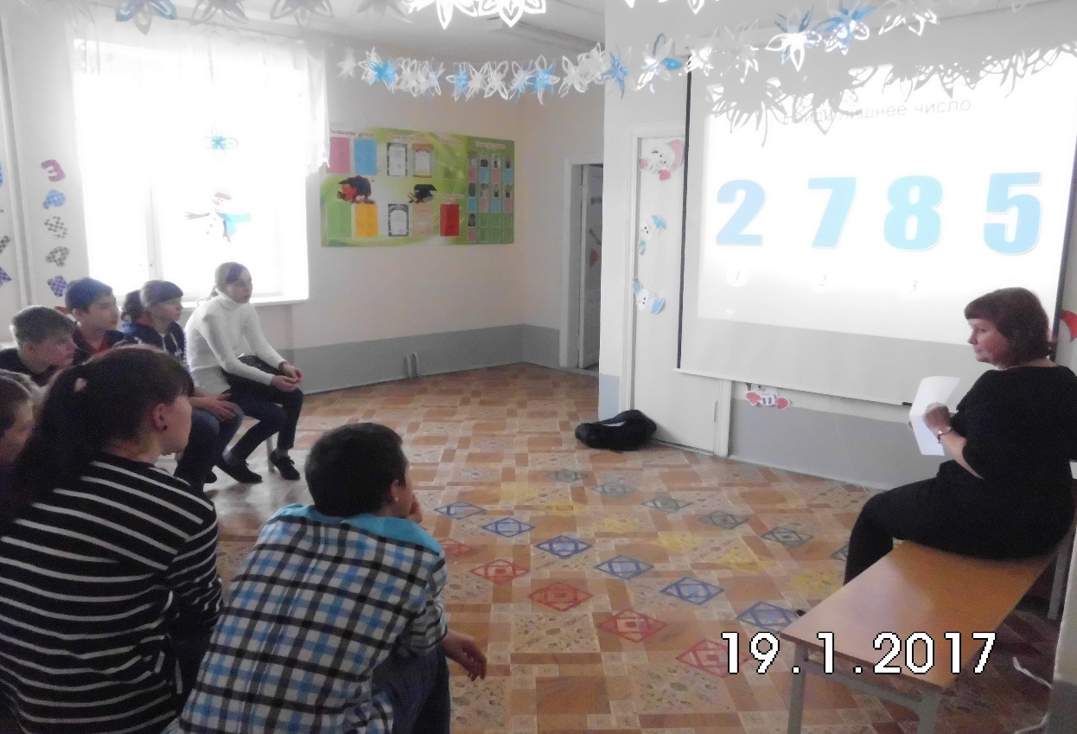

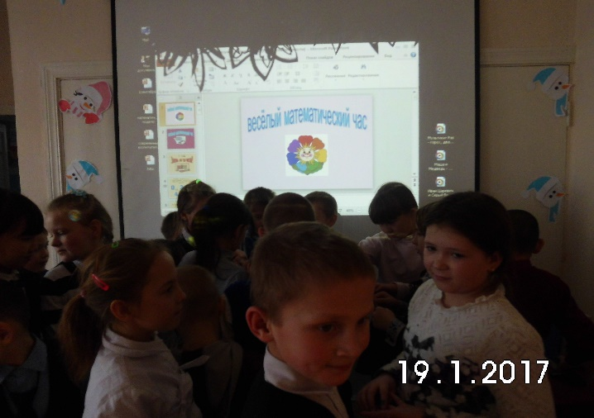 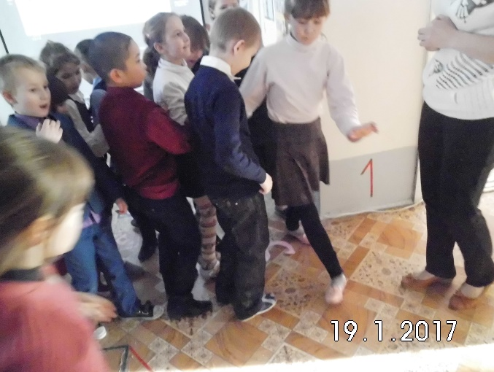 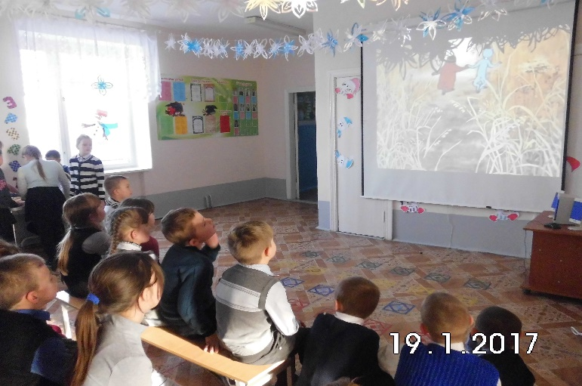

**Математическая карусель**

**(5 – 11 класс)**

|  |  |  |  |
| --- | --- | --- | --- |
| Класс | № п/п | Фамилия, имя учащегося | Количество баллов |
| 5 кл | **1** | **Ульянов Иван** | **4** |
|  | 2 | Мальцев Константин | 1 |
|  | 3 | Тюлюбаева Махабат | 3 |
| 7 кл | 4 | Зумарев Сергей | 6 |
|  | **5** | **Тимофеева Алена** | **13** |
| 8 кл | **6** | **Кутькина Тамара** | **11** |
|  | 7 | Клементьева Светлана | 10 |
|  | 8 | Абдурахманов Данил | 7 |
| 9 кл | 9 | Зумарев Владислав | 8 |
|  | 10 | Деменченок Дарья | 8 |
|  | **11** | **Плотников Семен** | **12** |
|  | 12 | Тюлюбаев Есмхан | 6 |
|  | 13 | Трифонов Данил | 6 |
|  | 14 | Иванилова Яна | 7 |
| 10 кл | **15** | **Камалутдинов Константин** | **8** |
|  | 16 | Кубасов Александр | 4 |
| 11 кл | **17** | **Зумарева Снежана** | **18** |
|  | 18 | Тулибаева Алена | 16 |

**ПОЗДРАВЛЯЕМ**

**ЗУМАРЕВУ СНЕЖАНУ**

**С ПРИСВОЕНИЕМ ЗВАНИЯ**

**«ЛУЧШИЙ МАТЕМАТИК ШКОЛЫ»!**

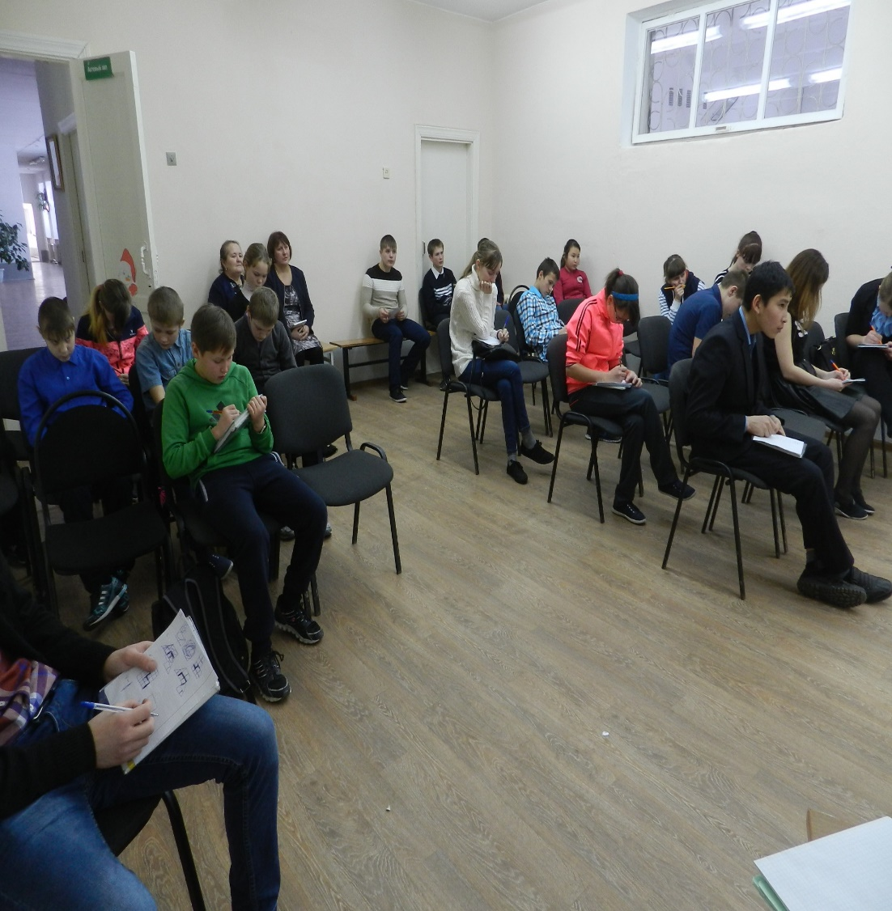

**«Учиться надо весело»**

**Математические кроссворды.**

**(7 – 11 класс)**

|  |  |  |  |
| --- | --- | --- | --- |
| Класс | № п/п | Фамилия, имя учащегося | Количество баллов |
| 7 кл | 1 | Зумарев Сергей | 1 |
|  | **2** | **Тимофеева Алена** | **6** |
|  | **3** | Ледов Никита | 1 |
| 8 кл | **4** | **Кутькина Тамара** | **7** |
|  | 5 | Клементьева Светлана | 3 |
|  | 6 | Абдурахманов Данил | 1 |
| 9 кл | 7 | Зумарев Владислав | 2 |
|  | 8 | Деменченок Дарья | 2 |
|  | 9 | Тюлюбаев Есмхан | 3 |
|  | 10 | Трифонов Данил | 0 |
|  | **11** | **Иванилова Яна** | **5** |
|  | **12** | **Проскурякова Галина** | **5** |
|  | 13 | Десятов Никита | 0 |
| 10 кл | 14 | Камалутдинов Константин | 1 |
|  | 15 | Кубасов Александр | 0 |
| 11 кл | **16** | **Зумарева Снежана** | **10** |
|  | 17 | Тулибаева Алена | 7 |
|  | 18 | Сергеев Алексей | 2 |
|  |  |  |  |

